

***הורדת והתקנת Unity***

## 1. הורדה:

במהלך קורס זה נתמקד בunity אך ורק על מערכת Windows. לפי האתר הרשמי של יוניטי, אפשר להריץ יוניטי גם על לינוקס, אבל לא ניסינו את זה.

על מנת להוריד את התוכנה יש להיכנס לקישור: [Unity Real-Time Development Platform | 3D, 2D VR & AR Visualizations](https://unity.com/)

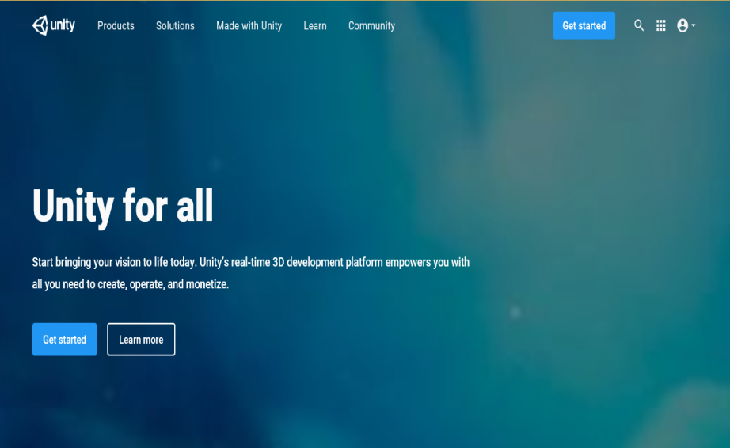

1. בעמוד הראשי נלחץ על כפתור ה"”Get started

משם נעבור לעמוד בחירת המנוי שנרצה לרכוש  
לעצמנו.

1. כעת נבחר במנוי החינמי “Personal” על ידי לחיצה   
   על כפתור ה "”Get started for free.
2. נגיע למסך בחירה בין האופציה להורדה סטנדרטית   
   (“Experienced Users”) או הורדה למתחילים עם  
   מדריך נחמד. נבחר בהורדה הסטנדרטית.  
   (יכול להיות שהמדריך לוקח זמן ואין צורך בו).
3. 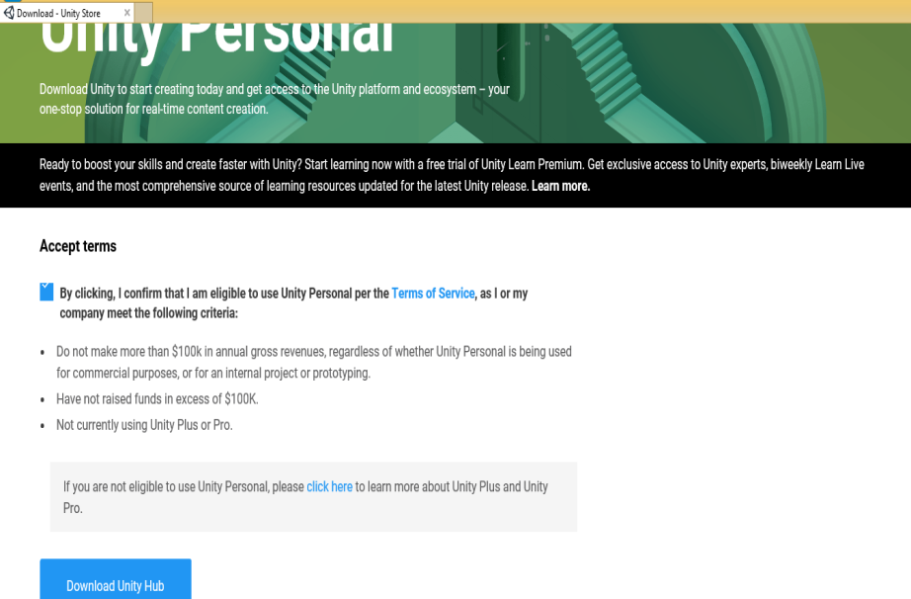נסמן את התיבה של קבלת תנאי השירות ונלחץ  
   על כפתור ”Download Unity Hub”.   
   לאחר מספר שניות ההורדה אמורה להתחיל.

## 2. התקנה:

הבהרה, ההתקנה של unity פשוטה מאוד, פשוט להמשיך לפי ההוראות על ידי לחיצה על כפתור "Next".  
בסוף ההתקנה, המערכת תבקש מfirewall לאפשר גישה של unity לרשת. חשוב לאפשר זאת.

במידה ולא אפשרתם גישה לunity, ניתן לעשות זאת על ידי כניסה לfirewall.  
תוכלו למצוא את הfirewall דרך החיפוש של windows או על ידי כניסה לתוכנת Run (הרץ) והקלדת הפקודה "wf.msc".

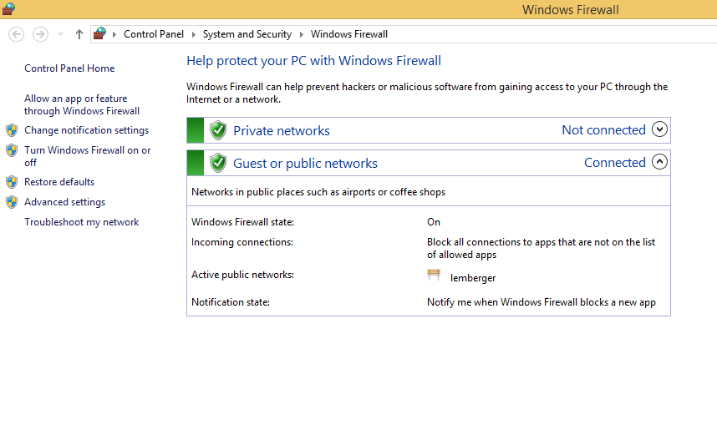

נבחר ב”Advanced settings”

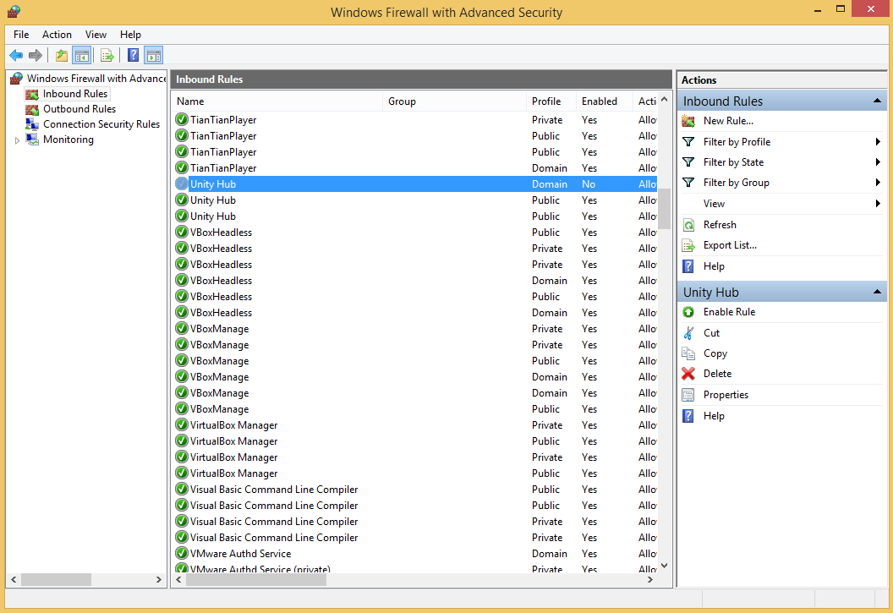

כעת על כל "Rule" של Unity  
 נבחר ב- Enable Rule.

כדי שנוכל לערוך סקריפטים בסי שארפ בקלות, מומלץ מאד להתקין את ויז'ואל סטודיו במקביל ליוניטי. להסבר על תהליך ההתקנה ראו כאן: <https://docs.microsoft.com/en-us/visualstudio/cross-platform/getting-started-with-visual-studio-tools-for-unity?view=vs-2019#unity-bundled-installation>

## 3. הסבר על Unity hub:

מה שכעת נפתח לאחר ההתקנה זה מרכז השליטה על הפרויקטים של Unity, שבעצם מאפשר לנו לבחור פרויקט שכבר יצרנו.   
בנוסף, מרכז שליטה זה יכול לשמש כמה גרסאות Unity שונות במקביל.

בשימוש הראשון בתוכנה כדאי להירשם לUnity, ניתן לעשות זאת בפשטות על ידי מעבר לחלון ההגדרות. לחיצה על כפתור ה”Sign in” ומשם לעשות הרשמה מהירה דרך חשבון Google.

לאחר מכן נראה שקיימות שלוש אופציות.   
נרצה להיכנס לחלונית ה”Installs”-, בחלונית זו נוכל לנהל ולהוריד גרסאות שונות של Unity.

נלחץ על כפתור Add ונקבל רשימה של גירסאות לבחירה.

בתור התחלה, מומלץ לבחור בגירסה החדשה ביותר המוגדרת כ"גירסה רשמית" – תחת הכותרת **Latest Official Releases**.

לא מומלץ לבחור בגירסה מתקדמת יותר המוגדרת כ"אלפא" או "ביתא" – בגירסאות אלו עלולים להיות באגים. יש לבחור בגירסאות אלו רק אם אתם יודעים שיש בהן תוספת מסויימת שאתם צריכים לצורך המשחק שלכם.

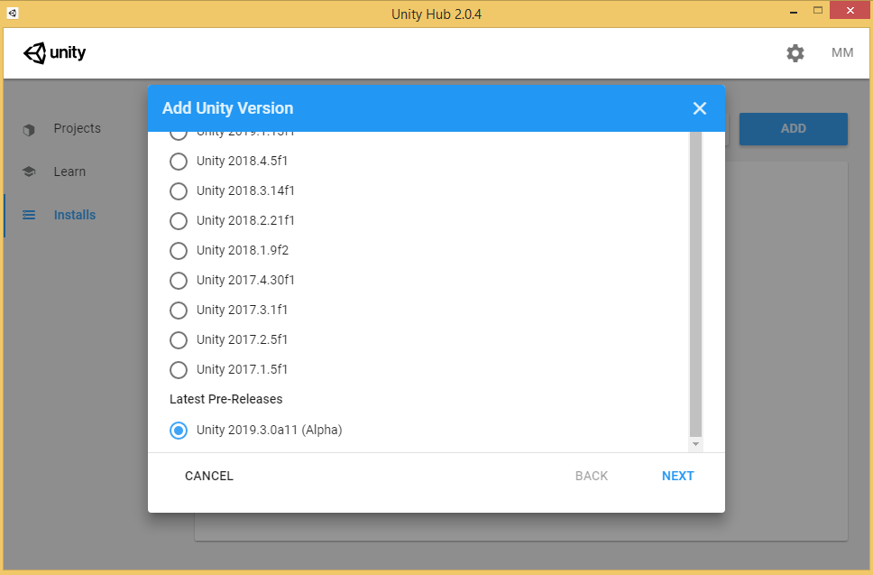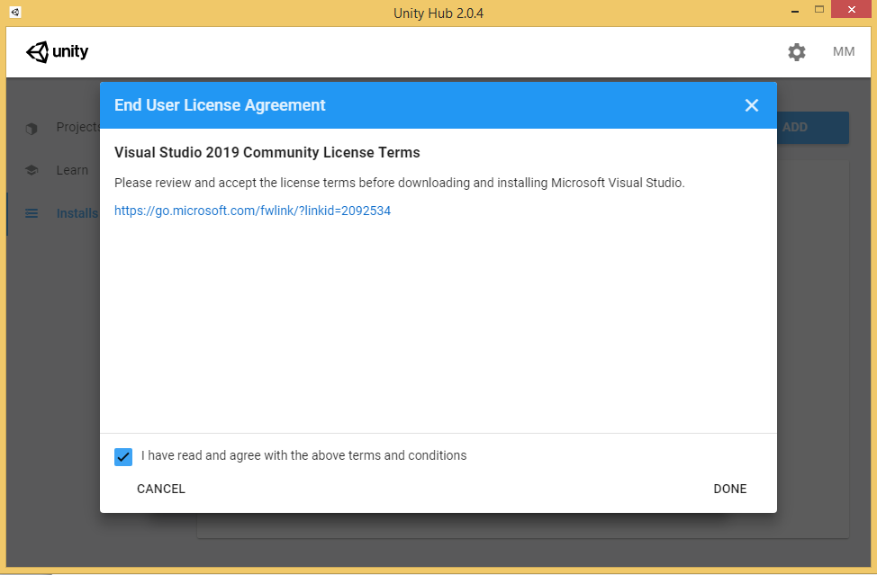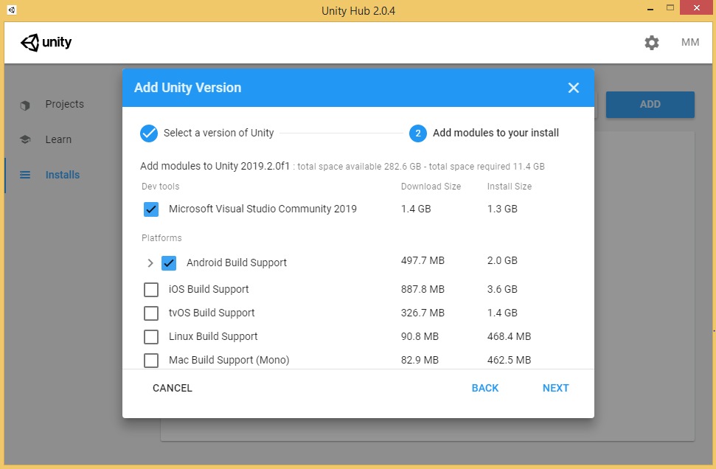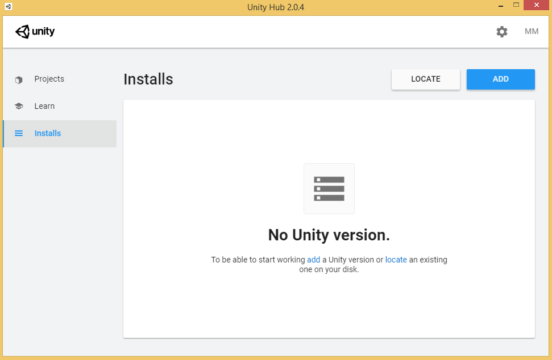

**בסיום** פעולות אלה, Unity Hub יתקין את הגרסה שבחרנו אוטומטית (יכול לקחת זמן).

**שימו לב!** יש לבחור גם ב-Android, גם ב-WebGL וגם  
ב- Universal Windows Build Support.

לאחר מכן נכנס להגדרות ומשם לLicense management, נלחץ על Activate New License, ונבחר ב-Personal.

